«Бекітемін»

«Еркелер» жекеменшік шағын

орталығның директоры

____________ К.С.Кенесбаева

«_______»____________2022

Тақырыбы: «Сикырлы пішіндер»

Таным білім саласы матемакика негіздері

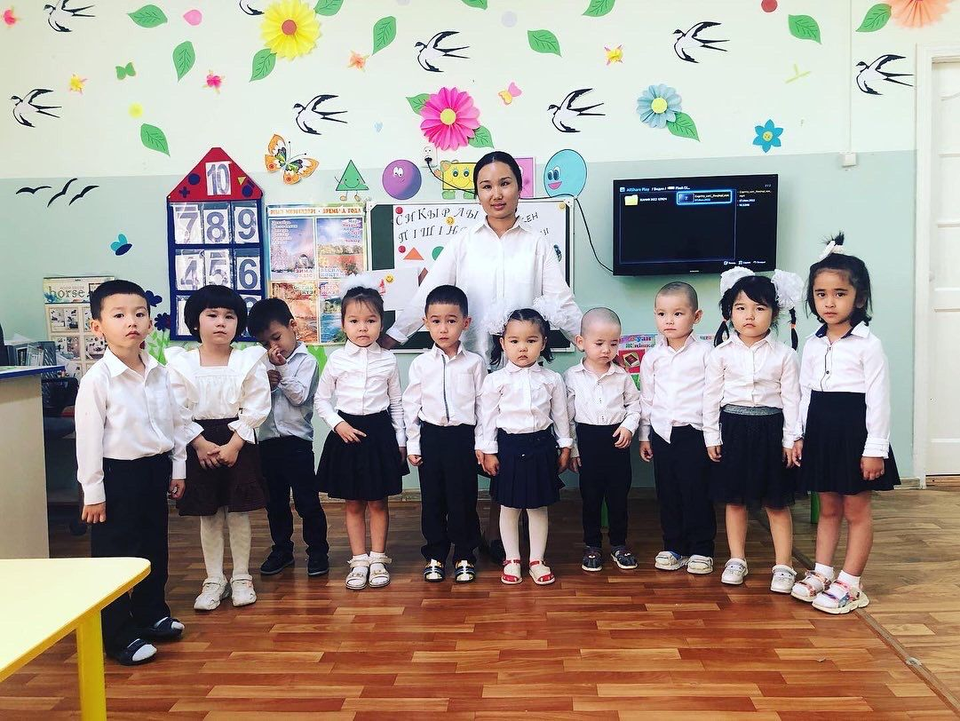

№1 «Балапан» тобы

2021-2022 ж Дайындаған Дуйсенбаева.Ж.Д

«Сикырлы пішіндер»

-Саламатсызба Балалар

-Бүгінгі кқңіл күйлерің қалай Жақсыма

***Жақсы керемет

-Олай болса балалар бүгінгі оқу күнімізді көтеріңкі көңіл күймен шаттық шеңберден бастайық

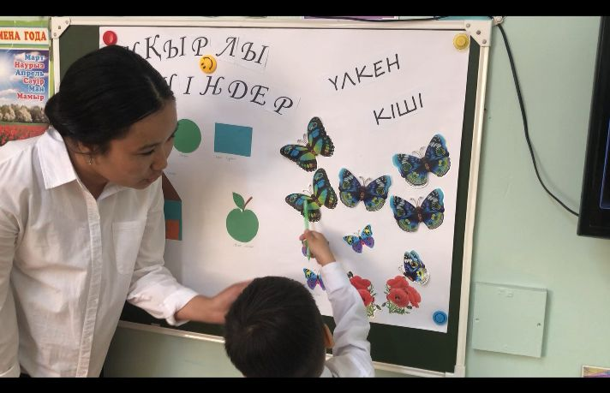Амансыңба алтын күн

Амансыңба көк аспан

Амансыңба жер ана

Амансыңба достарым

Амансыңба қонақтар

Сіздерді көргенімізге қуаныштымыз

-Олай болса орнымызға орналасайық балалар қазір жылдың қай мезгілі

*** Көктем мезгілі

-Көктем мезгілінде балалар 3 ай бар екен қане балалар осы 3 айды айта өтейікші.

*** Наурыз / Сәуір / Мамыр

-Көктем кезінде күндер қалай болады екенбалалар

-Күндер жылып, жылы жақтан құстар ұшып келеді, адамдар қалың киімдерін тастап, жұқа киімдерін кие бастайды, гүлдер бүршік жара бастайды.

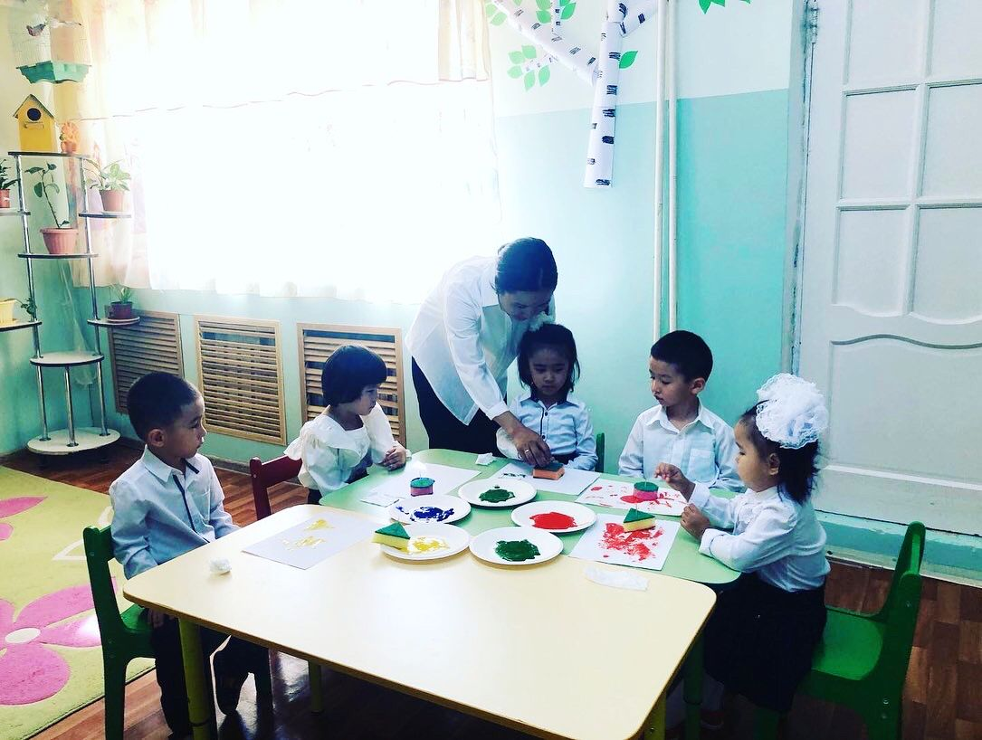-Бүгін біздің өтпелі тақырыбымыз Таным Білім саласының Математика негіздері

-Тақырыбымыз Сиқырлы пішіндер Үлкен кішкентай

-Сиқырлы пішіндер деген бұл қандай пішін екен балалар

Қандай бұрыш екен үш бұрыш екен неше бұрышы бар екен Қане бірге санайық балалар 1,2,3 үш бұрышы бар екен балалар

Балалар Бұл қандай пішін бұл шеңбер Шеңбер мысалға қандай заттарға ұқсайды ( алма, доп, қызанақ күнге және көптеген заттарға ұқсайды екен

Ал келесі суретіміздің неше бұрышы бар екен балалар қанекей бірге санайық

1,2,3,4, Төрт бұрышы бар екен демек бұл 4 бұрыш деп аталады екен балалар.

Губканың көмегімен түрлі-түсті бояуға батырып 3бұрыш 4 бұрыш және шеңберден

Алманың уйдің шатырдың кабырғасын жасауға болады екен

Балалар шаршаған боларсыңдар олай болса бойымызды сергітіп алайық

-Музыка көңілді кун

-Балалар мына жердегі пішіндерді көріп тұрсыңдарма Бұл пішіндер адасып қалыпты балалар сендер маған көмектесесіңдерме

****иа

-Олай болса балалар орнымыздан тұрайық сапқа тұрғызу

-Мен сендерге түсіндіре кетейін Мені мұқият тыңдаңдар балалар

3 Бұрышты алып тек қана 3 бұрыштардың үстімен жүреміз де , қолымыздағы пішінді Үстелдің үстінде тұрған бос пішінге қоямыз түсіндіңдерме балалар.

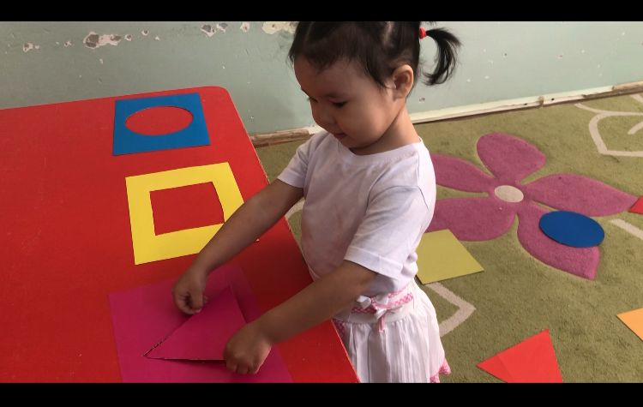-Жарайсыңдар балалар

